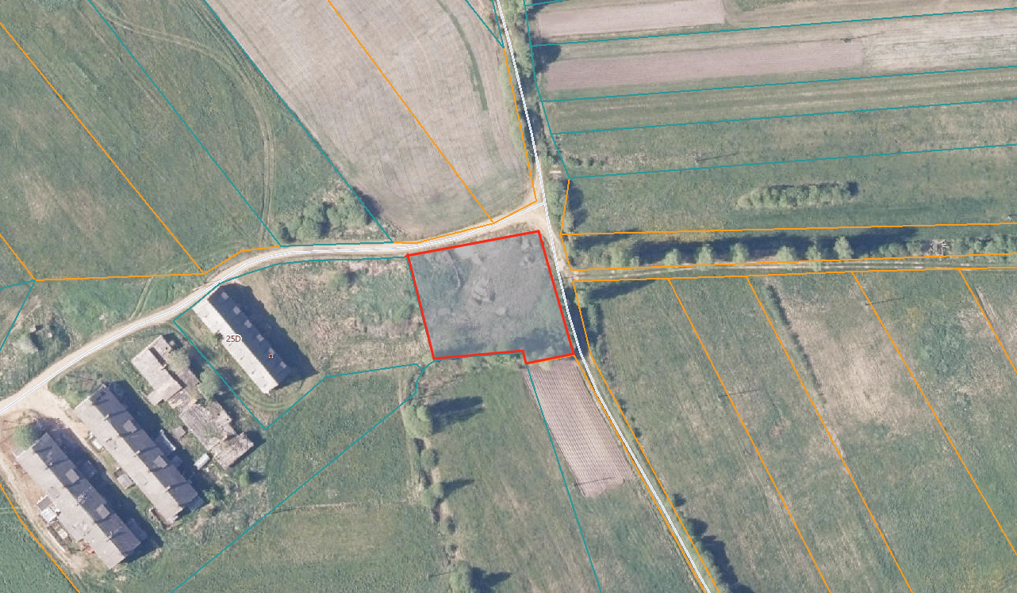
Žemės sklypo, esančio Lekėčių mstl., Šakių r. sav., schema

